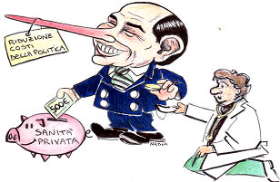
RdB/CUB Medici
NOI NON CI STIAMO!
STA PER PASSARE L'ENNESIMO CONTRATTO CAPESTRO PER LA CATEGORIA, PASSAGGIO PROPEDEUTICO AD UNA PRIVATIZZAZIONE MASSIVA DEL SERVIZIO SANITARIO PUBBLICO, COME GIA' ANNUNCIATO SULLA STAMPA DAL PRESIDENTE DEL CONSIGLIO.
LA POLITICA DEL SOTTOFINANZIAMENTO DEL SISTEMA SANITARIO PRODURRA’ LA DEMOTIVAZIONE DI TUTTI COLORO CHE LAVORANO NEL PUBBLICO PER POI PROCEDERE AL SUO SMANTELLAMENTO.
SOLO COSI' SI PUO' GIUSTIFICARE UN AUMENTO CHE PER ALCUNI MEDICI SARA' DI BEN ZERO EURO
E' UNA VERGOGNA ALLA QUALE NON CI PIEGHEREMO

IL 17 OTTOBRE
SCIOPERIAMO TUTTI

PER UNA SANITA' PUBBLICA, ADEGUATAMENTE FINANZIATA, CHE GARANTISCA IL DIRITTO ALLA SALUTE A TUTTI I CITTADINI E SU TUTTO IL TERRITORIO NAZIONALE!

